**Notice de mise en place du projet J2E « ProjetBD »**

**Déroulement :**

* Décompresser ProjetBD.rar dans un répertoire (*Mes Documents* par exemple)
* Deux cas :
  + Vous possédez un serveur Tomcat local d’une version supérieur à 7.0 :
    - Copier servlet-api.jar présent dans ProjetBD/WEB-INF/lib
    - Coller dans le répertoire lib de votre Tomcat
  + Vous ne possédez pas de serveur Tomcat local :
    - Décompresser tomcat.rar à la racine de votre disque C:/ (ou un autre)
* Deux cas :
  + Vous possédez Eclipse J2E :
    - Lancer Eclipse J2E, et mettez en place votre serveur tomcat local :
      * File -> New -> Other -> Server
      * Sélectionner votre version de Tomcat (si celui du zip : Tomcat v7.0)

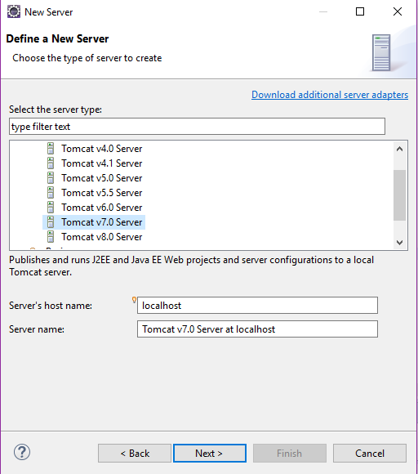

* + - * Sélectionner l’emplacement de votre serveur Tomcat

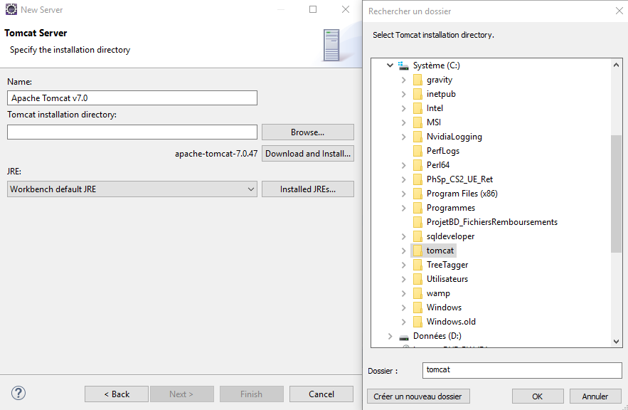

* + - * Sélectionner l’emplacement de votre serveur Tomcat
      * Ajouter ProjetBD aux ressources à configuré sur le serveur

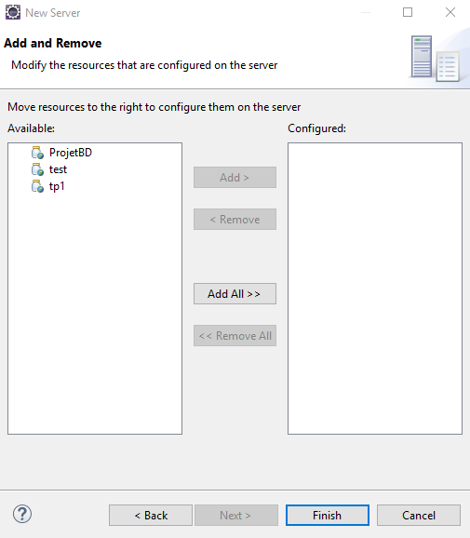

Vous n’avez plus qu’à mettre le serveur en route. (Clique droit > Start sur le serveur en question dans l’onglet serveur).



Pour accéder à votre site : <http://localhost:8080/ProjetBD/>

**Accès base de données :**

Selon que vous soyez connecté au réseau Lyon1 ou en connexion distante (ouverture de tunnel avec Putty) , modifié le fichier …\ProjetBD\src\com\sdzee\dao\dao.properties

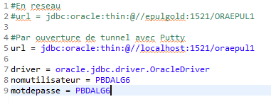

**Identifiants enregistrés en Base de données**

Utilisateur :

ID : 1844

Mot de passe : toto

Admin :

ID : admin

Mot de passe : toto